OUTILS QUALITÉ EFFICACES POUR LA RÉSOLUTION DE PROBLÈME :

1. Diagramme de PARETO

But
Le diagramme de PARETO permet de visualiser l’importance relative des différentes parties ou catégories d’un ensemble précédemment analysé et chiffré sous la forme d’un classement et d’une hiérarchisation.

Quand
Chaque fois que l’on souhaite orienter une décision concernant le choix de problèmes, de causes, de solutions…
Dans certains cas où l’on veut comparer deux situations ou l’évolution entre deux états.
III. Comment
Le diagramme de PARETO est un graphique à colonnes « améliorées ».

1- Disposer d’une analyse chiffrée
C’est l’étape la plus délicate qui précise la construction du diagramme. Cette étape doit répondre à trois questions :
- Que faut-il chiffrer ?
- Combien de mesures faut-il effectuer (taille, fréquence, période…) ?
- Comment chiffrer (processus de mesure) ?

2- Faire un tableau à double entrée
Le tableau récapitulatif des données permet de préparer la construction du diagramme. Ce tableau peut prendre la forme suivante :
N.B. : les valeurs ne sont données qu’à titre d’exemple.
Défaut | Fréquence | Fréquence  (%) | Fréquence cumulée
Rayures | 56 | 52,83% | 52,83%
Taches | 29 | 27,36% | 80,19%
Poussières | 10 | 9,43% | 89,62%
Hors Tolérance | 5 | 4,72% | 94,34%
Inversions | 4 | 3,77% | 98,11%
Manquants | 2 | 1 ,89% | 100,00%

3- Construire le diagramme
Le diagramme de PARETO se présente sous la forme suivante :
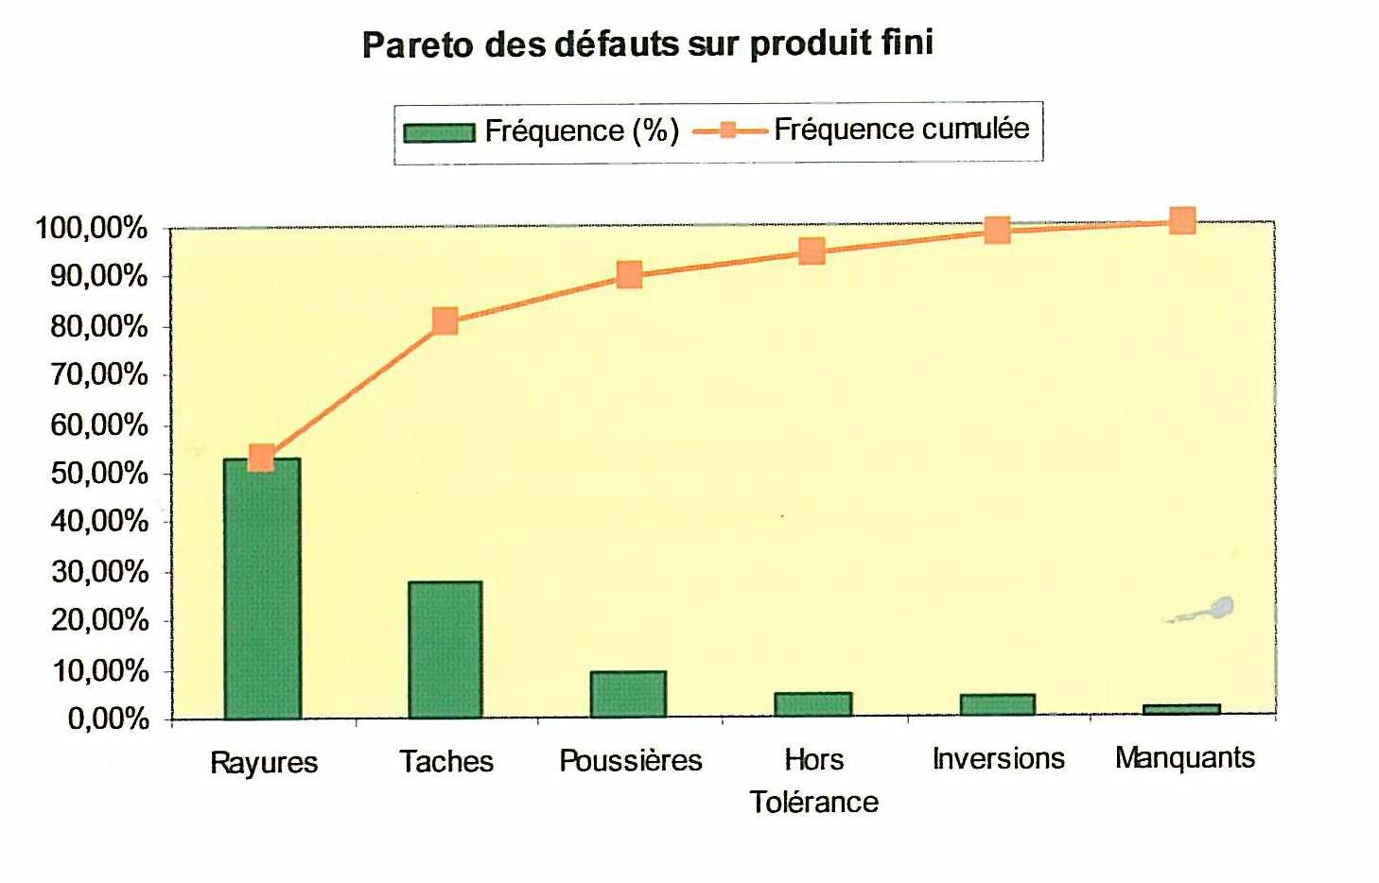

4- Exploitation

L’expérience montre qu’il est plus facile de réduire une grande colonne de 1/3 que de réduire une petite colonne à zéro.
Dans l’exemple précédent, si nous travaillons sur les colonnes « Rayures » et « Taches », nous travaillons sur 85% de l’ensemble des défauts.

(Loi de 80/20 qui explique que 20% des catégories représente 80% de l’ensemble)

Il est impératif d’avoir bien choisi les éléments à chiffrer. Attention, si deux diagrammes de PARETO représentant le même phénomène (mais sur des valeurs différentes) sont contradictoires, il est nécessaire de repenser à la pertinence des valeurs choisies et éventuellement construire un troisième diagramme.
Mais gardons logique et bon sens à l’esprit. Attention aux analyses simplistes, attention à ce que l’on peut faire dire aux chiffres !

